**Canvas y MotionEvent**

Ejemplo 1: Capturar el siguiente código en el MainActivity.java:

Ejemplo 2: Capturar el siguiente código en el MainActivity.java:

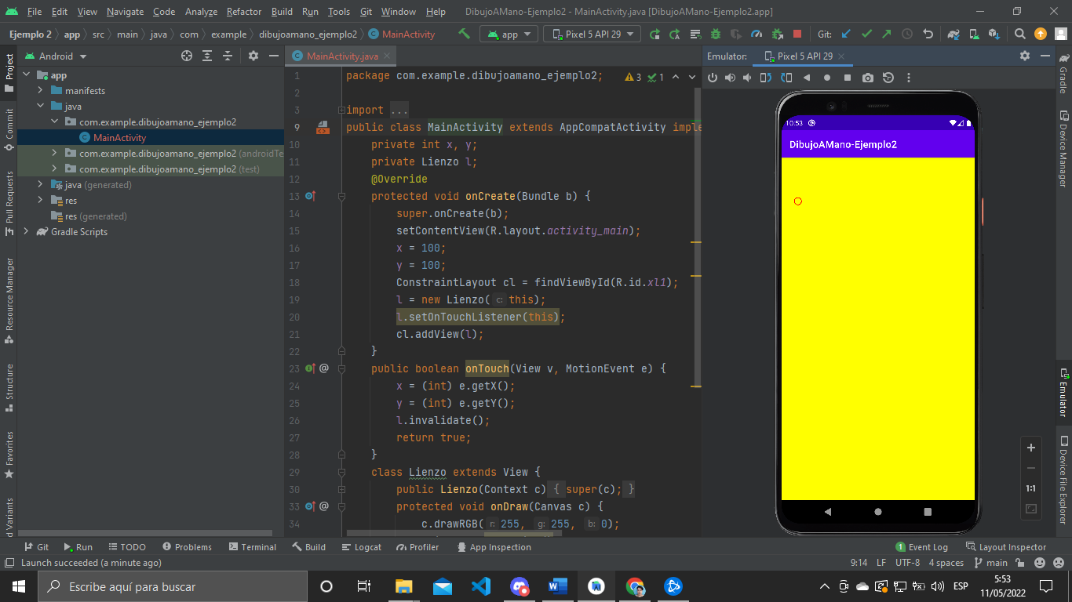

Ejercicio 1: Diseñar una aplicación que permita unir, entre tres puntos en diferente posición, una línea continúa dibujada con la mano, como se indica en la siguiente figura. Los puntos son fijos y están indicados con circunferencias de color rojo.

